企业快信使用说明书

配置源程序

1．SMTP和POP3服务器的安装与配置
- SMTP服务器的安装和配置
SMTP是简单邮件传输协议，提供客户端向服务器端发送邮件的功能，即客户端向服务器发出请求指令，服务器端则给出应答。下面以Windows 2003 Server为例介绍SMTP服务器的安装方法。
（1）打开“控制面板”，选择“添加或删除程序”选项，打开如图1.1所示的“添加或删除程序”窗口。
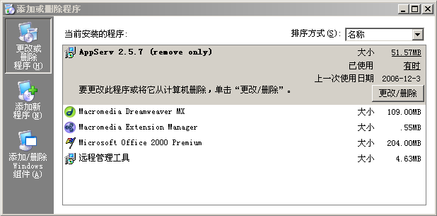
图1.1 添加删除程序窗口
（2）单击图1.1所示窗口中的“添加/删除windows组件”按钮，打开如图1.2所示的“windows组件向导”窗口。该窗口中列出系统的所有组件，如果“应用程序服务器”选项组件前面的复选框已经处于选中状态，说明该组件已经被安装，否则需要选中安装。
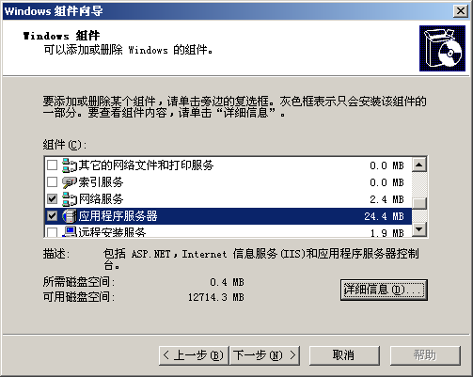
图1.2 windows组件向导
（3）选择该窗口中的“应用程序服务器”选项后，单击图1.2中的“详细信息”按钮后将打开如图1.3所示的“应用程序服务器”窗口。
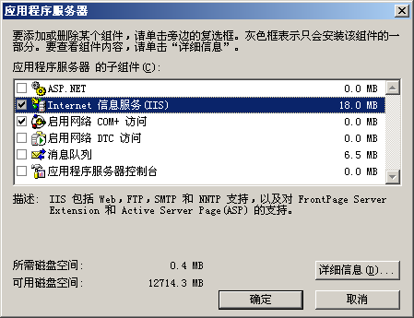
图1.3 应用程序服务器
（4）选择图1.3中的“Internet信息服务(IIS)”选项，单击“确定”按钮后开始安装。
（5）安装完毕后，还需要对SMTP服务器进行设置，打开控制面板中的“Internet信息服务(IIS)”选项将打开如图1.4所示的“Internet信息服务(IIS)管理”窗口，需要在该窗口中创建新域，因为SMTP只能向SMTP服务器中已经存在的域名范围发送邮件。
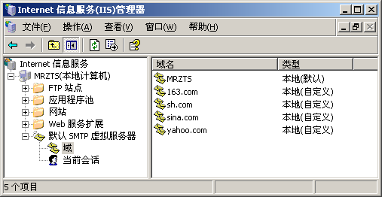
图1.4 SMTP虚拟服务器
（6）鼠标右键单击图1.4中的“域”选项，在弹出的快捷菜单中选择“新建”/“域”命令，如图1.5所示。
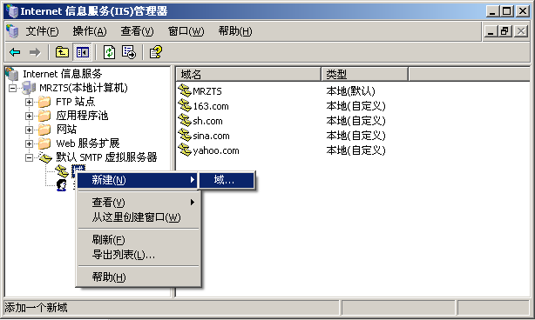
图1.5 新建域
（7）选择图1.5中的域后，打开如图1.6所示的“新建SMTP域向导”窗口，选择该窗中的“别名”单选按钮后，单击“下一步”按钮，打开如图1.7所示的窗口，在该窗口中输入要发送邮件的域名，单击“完成”按钮，即可实现SMTP服务器的配置。
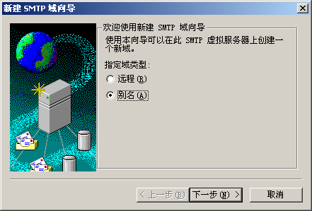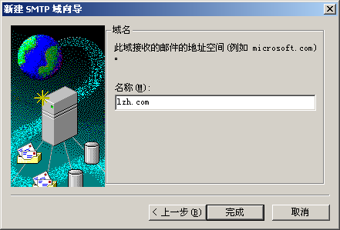
图1.6 新建SMTP域向导 图1.7 添加域名
- POP3服务器的安装和配置
（1）选择“Windows组件向导”窗口中的“电子邮件服务”选项，单击“下一步”按钮即可完成POP3服务器的安装，如图1.8所示。
注意：打开“Windows组件向导”的方法请详见实例“SMTP服务器的安装与配置”。
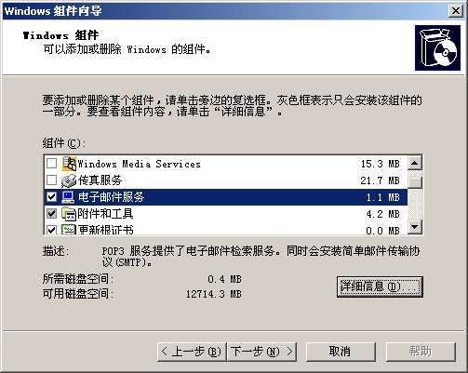
图1.8 Windows组件向导
（2）完成POP3服务器的安装后还需要对服务器进行设置。打开POP3服务器后，用鼠标右键单击本机服务器名（MRZTS），在弹出的快捷菜单中选择“新建”下的“域”选项，打开“添加域”对话框，如图1.9所示。在“添加域”对话框中添加一个新域名后单击“确定”按钮，新域将被创建成功。
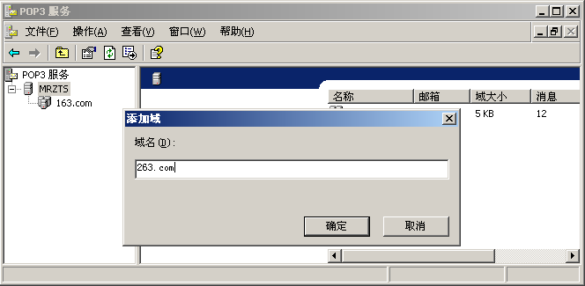
图1.9 添加域对话框
（3）新域创建完成后，需要在新域中创建邮箱，选择新创建的域名后单击鼠标右键，依次选择“新建”/“邮箱”命令后，将弹出如图1.10所示的“添加邮箱”窗口，在该窗口中输入邮箱名称和密码后即实现邮箱的创建工作，并可以在图1.11所示的窗口中查看创建结果。
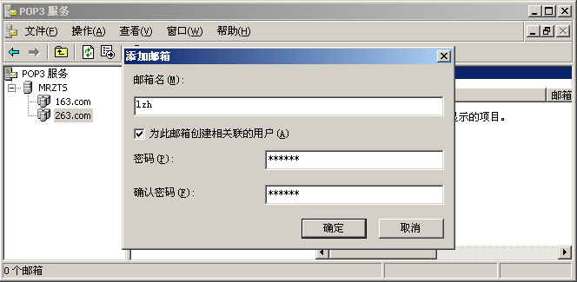
图1.10 添加新邮箱
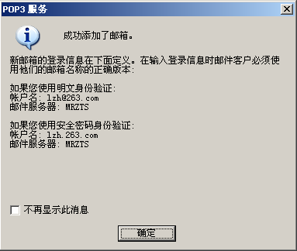
图1.11 查看邮箱创建结果

2．将程序发布到AppServ下
（1）将qykx文件夹拷贝到AppServ安装路径下www文件夹中，如图1.12所示。
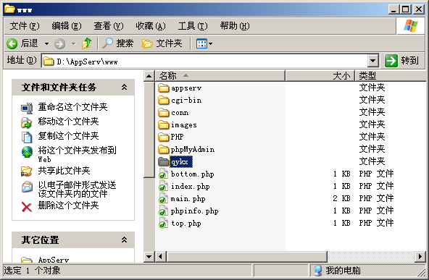
图1.12 拷贝路径
（2）打开IE浏览器，在地址栏中输入127.0.0.1/qykx，即可运行程序。
注意：“127.0.0.1”的默认端口号为“80”，在安装Apache服务器时如果端口号采用的不是默认设置，而是用户自定义的（例如：88），那么需要在地址栏中输入“127.0.0.1:88”，即可正确运行程序。

使用说明

系统介绍
本系统实现了发送短信及邮件收发两部分功能。采用短信作为企业的移动通信手段，将给企业对内、对外进行信息传递与沟通带来革命性的变化，从而使得移动办公、客户服务、员工沟通等运作效率显著提升，而成本则显著下降。同时在处理信息量大、内容复杂的数时，采用邮件的形式来完成。从而达到合理的发挥短信和邮件的作用，实现资源的充分利用，降低企业的成本。

操作注意事项
（1）本系统管理员用户名为：tsoft，密码为：111。
（2）在本程序中，短信发送是通过调用WebService的方式实现的，要运行该程序，首先应该从http://dietrich.ganx4.con/nusoap/处下载nusoap.php文件，将下载的文件夹nusoap保存到qykx的根目录下，然后方可运行程序。

操作流程
- 发送短信
本项目中应用的短信发送技术是通过Web service来完成的，实现短信发送首先到新浪网上注册手机号，注册手机所用的地址是：http://sms.sina.com.cn，获取注册密码，然后就可以在本系统中使用注册的手机号码和密码进行短信发送。
首先填写要发送短信的手机号码，或者从客户或者同事中直接选择发送的对象，然后填写短信的内容，也可以从常用短语中直接添加短信内容，最后填写注册的手机号码和密码，发送短信。
- 邮件收发
本项目中的邮件收发功能的实现是通过SMTP和POP3服务器来完成的，在进行邮件收发之前，必须在服务器中安装SMTP和POP3服务器，并且创建用户用于发送和接收邮件。在完成创建以后就可以进行邮件发送。使用本系统发送邮件的具体操作步骤如下：
（1）在“服务器”文本框中输入POP3服务器的地址，在“邮箱”和“密码”文本框中分别输入在POP3创建的邮箱名称和密码，然后单击“登录”按钮。
（2）在“发件箱”模块中，可进行邮件发送操作。
（3）在“收件箱”模块中，可对收件箱中的信息进行查看以及删除操作。
（4）在“查找邮件”模块中，可进行邮件查找操作。

